***Testy Eksploracyjne***

**Defekty ze strony AcademyBugs**

**1.Tytuł:**

Nie działa funkcjonalność wyświetlania konkretnej ilości produktów na stronie

**Opis:**

* Po wejściu na stronę główną i kliknięciu w dowolną etykietę filtra ilości produktów na danej stronie, strona nagle się scrashowala. Dodatkowo funkcjonalność nie działa.

**Kroki do reprodukcji:**

1. Przejdź na stronę [academybugs.com](https://academybugs.com).
2. Kilkamy zakładke finds bugs
3. Klikamy w etykietę 10 w naszym filtrze ilościowym produktów

**Rzeczywisty rezultat:**

* Funkcjonalność filtrowania produktów po ich ilości nie działa poprawnie .

Strona się crashuje.

**Oczekiwane zachowanie:**

* Funkcjonalność powinna filtrować produkty po wskazanej przez użytkownika liczbie tych produktów.

**Środowisko testowe:**

* System operacyjny: Windows 11 Pro 64bit
* Przeglądarka: Przeglądarka Opera

**Załącznik:**

Przesłany filmik mp4.

<https://drive.google.com/file/d/12IP3f3KEemjHscpnFVyK4HFwxFalyYTO/view?usp=sharing>

**2.Tytuł:**

Ikonka loader nie jest wyśrodkowana w stosunku do etykiety „Adding to cart”

**Opis:**

* Po kliknięciu w przycis „Add to cart” pojawia się ikonka loadera, która nie jest wyśrodkowana w stosunku do etykiety

**Lista kroków do reprodukcji:**

1. Przejdź na stronę [academybugs.com](https://academybugs.com).

2.Klikamy w zakładke „Find Bugs”

3.Klikamy przycisk „Add to cart” na dowolnym produkcie

**Rzeczywisty rezultat:**

* Pojawienie się ikony niewyśrodkowanej loadera

**Oczekiwany rezultat:**

* Ikona loader jest wyśrodkowana.

**Środowisko testowe:**

* System operacyjny: Windows 11 Pro 64bit
* Przeglądarka: Przeglądarka Opera

**Załącznik:**

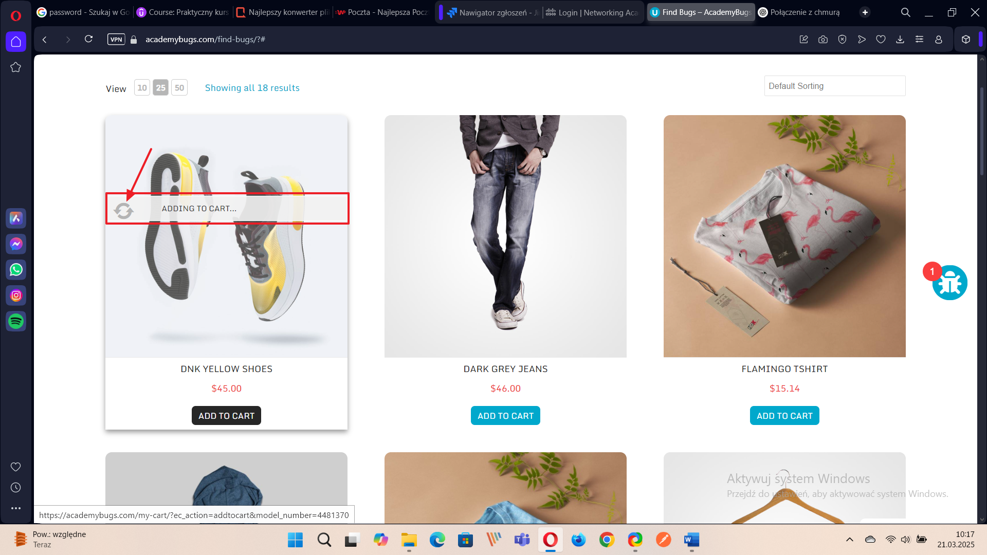

**3.Tytuł:**

Tekst w przycisku „Return to Store” jest niepoprawnie wyrównany

**Opis:**

* Na stronie koszyka przycisk „Return to Store” ma niepoprawnie wyrównany tekst. Litera „E” znajduje się poza przyciskiem lub jest niepoprawnie oddzielona od reszty napisu.

**Warunek wstępny:**

* Użytkownik ma dodany produkt do koszyka

**Kroki do reprodukcji:**

1. Przejdź na stronę [academybugs.com](https://academybugs.com).
2. Klikamy zakładkę finds bugs
3. Kliknij w zakładkę „My Cart” w menu strony.
4. Usuwamy dany produkt z koszyka ( Ikonka X)
5. Sprawdź wygląd przycisku „Return to Store”.

**Rzeczywisty rezultat:**

* Tekst w przycisku „Return to Store” jest niewłaściwie wyrównany – ostatnia litera „E” jest oddzielona od reszty napisu lub wystaje poza przycisk.

**Oczekiwany rezultat:**

* Tekst w przycisku „Return to Store” powinien być poprawnie wyrównany i w pełni mieścić się w przycisku bez rozdzielonych liter.

**Środowisko testowe:**

* System operacyjny: Windows 11 Pro 64bit
* Przeglądarka: Przeglądarka Opera

**Załącznik:**

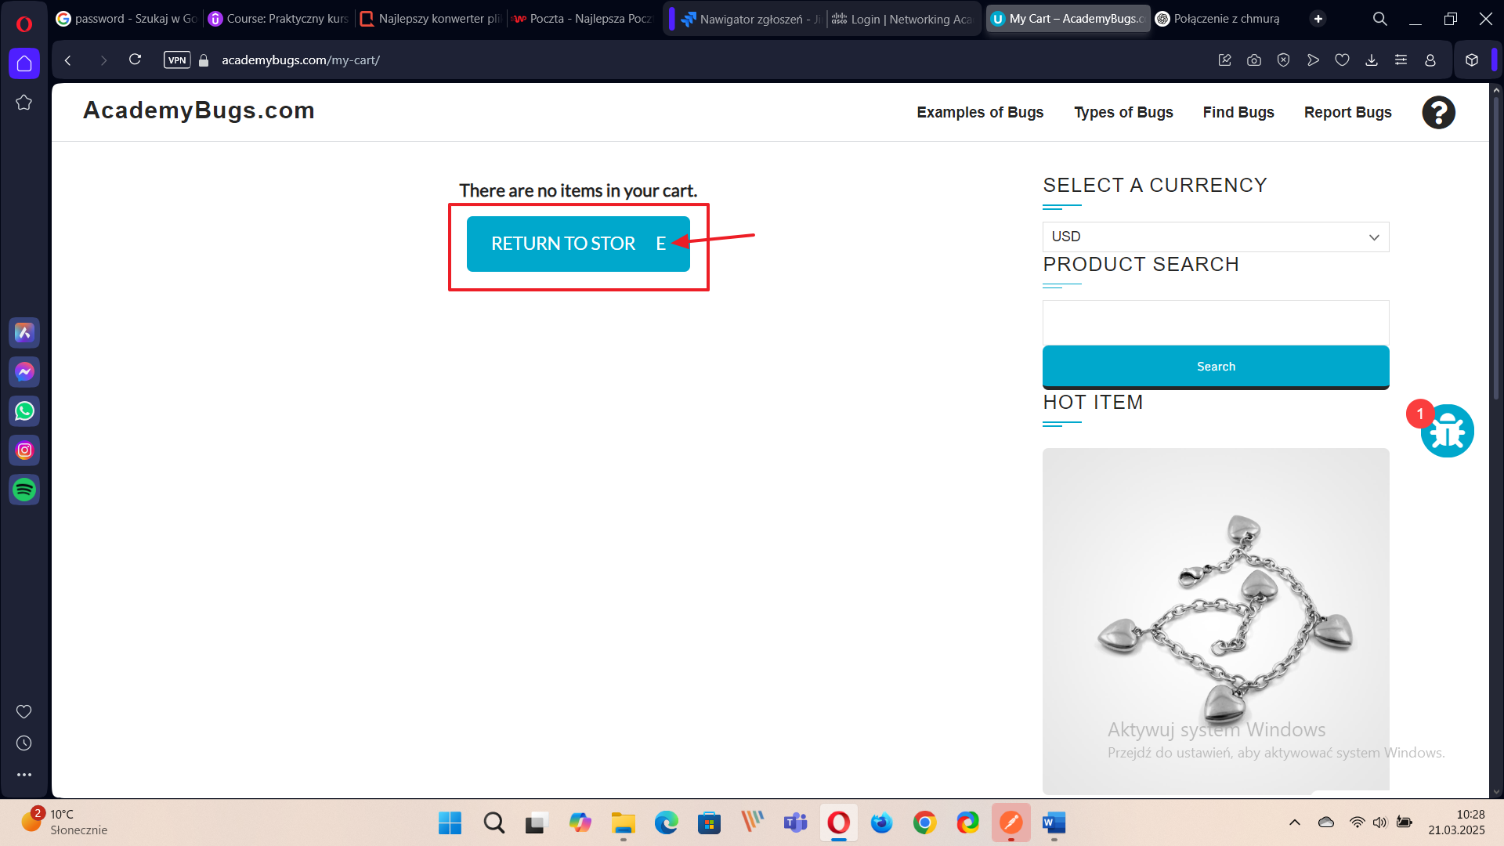

**4.Tytuł:**

Po dodaniu losowego przedmiotu do „ koszyka” cena w zakładce „ **Cart Subtotal**” jest niezgodna.

**Opis:**

* W zakładce koszyka cena **„Grand Total”** nie jest poprawnie obliczona. Podsumowanie nie odpowiada sumie wartości produktów i kosztów wysyłki.

**Warunek wstępny:**

* Użytkownik ma dodany dowolny produkt do koszyka.

**Kroki do reprodukcji:**

1. Przejdź na stronę [academybugs.com](https://academybugs.com).
2. Klikamy zakładkę finds bugs
3. Kliknij w zakładkę „My Cart” w menu strony
4. Sprawdź wartości w sekcji „Cart Totals”:

„Cart Subtotal” (suma wartości produktów)

„Shipping” (koszt wysyłki)

„Grand Total” (ostateczna suma)

1. Porównaj wartości – Grand Total powinien być sumą Cart Subtotal + Shipping.

**Rzeczywisty Rezultat:**

* Grand Total ($152.99) nie jest sumą Cart Subtotal ($45.00) i kosztu wysyłki ($7.99). Oczekiwana wartość to $52.99, ale system pokazuje błędną kwotę $152.99.

**Oczekiwany Rezultat:**

* „Grand Total” powinien być poprawnie obliczony jako suma „Cart Subtotal + Shipping”.

**Środowisko testowe:**

* System operacyjny: Windows 11 Pro 64bit
* Przeglądarka: Przeglądarka Opera

**Załącznik:**

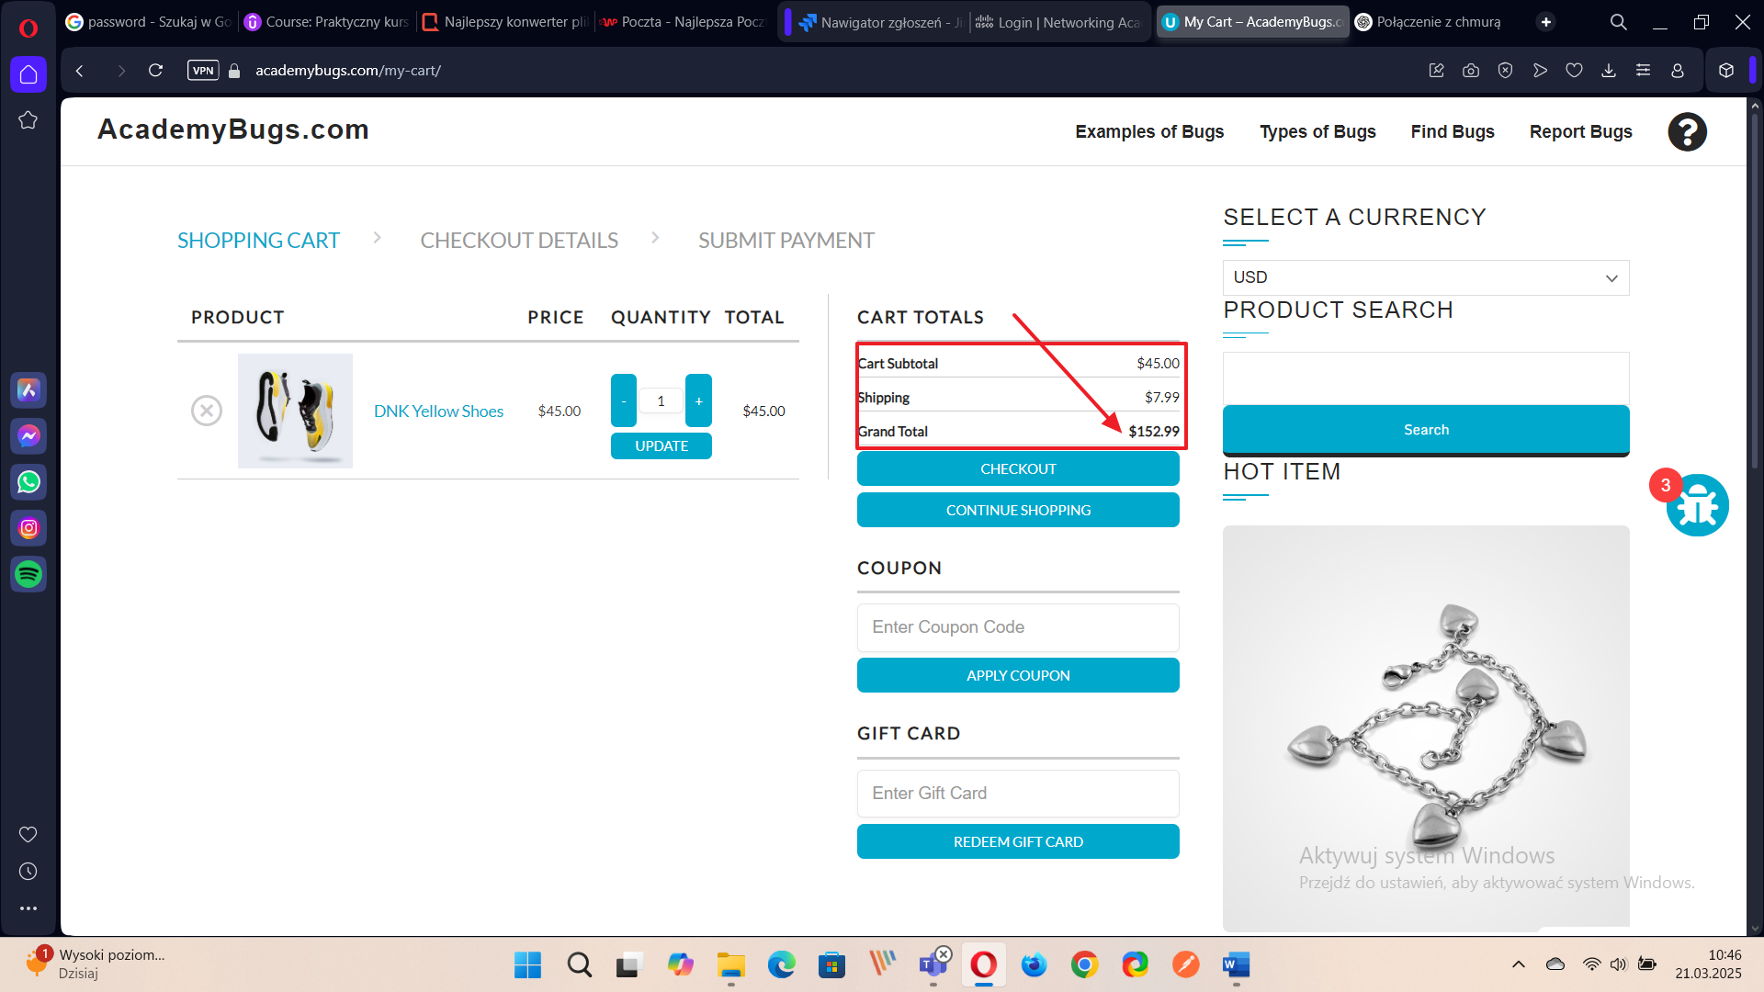

**5.Tytuł:**

Zmiana waluty w „Select a Currency” powoduje crash strony.

**Opis:**

* Podczas próby zmiany waluty w sekcji „Select a Currency” strona przestaje działać i wyświetla błąd (crash).

**Warunek wstępny:**

* Użytkownik ma dodany dowolny produkt do koszyka.

**Kroki do reprodukcji:**

1. Przejdź na stronę [academybugs.com](https://academybugs.com).
2. Klikamy zakładkę finds bugs
3. Kliknij w zakładkę „My Cart” w menu strony
4. W zakładce „Select a Currency” zmieniamy walute np. z „USD” na „EUR”
5. Wyskakuje „Crash” strony

**Rzeczywisty rezultat:**

* Po zmianie waluty strona ulega „Crashowi”

**Oczekiwany rezultat:**

* Strona powinna poprawnie przeliczyć wartość w koszyku na wybraną walutę.

**Środowisko testowe:**

* System operacyjny: Windows 11 Pro 64bit
* Przeglądarka: Przeglądarka Opera

**Załącznik:**

Przesłany filmik mp4.

<https://drive.google.com/file/d/1mhpAPnQyQvJhHi7R--1I2VZgx6VNyu_q/view?usp=sharing>

**6.Tytuł**

Opis danego produktu jest w języku Angielskim

**Opis:**

* Na stronie produktu **DNK Yellow Shoes** opis nie jest w języku angielskim, mimo że cała strona jest w języku angielskim.

**Kroki do reprodukcji:**

1. Przejdź na stronę [academybugs.com](https://academybugs.com).
2. Klikamy w zakładkę „Find Bugs”
3. Wyszukaj dowolny produkt
4. Otwórz stronę produktu.
5. Sprawdź sekcję **Description**.

**Rzeczywisty rezultat:**

* Opis produktu jest w innym języku

**Oczekiwany rezultat:**

* Poszczególne opisy i inne teksty są w jednakowym przystosowanym języku.

**Środowisko testowe:**

* System operacyjny: Windows 11 Pro 64bit
* Przeglądarka: Przeglądarka Opera

**Załącznik:**

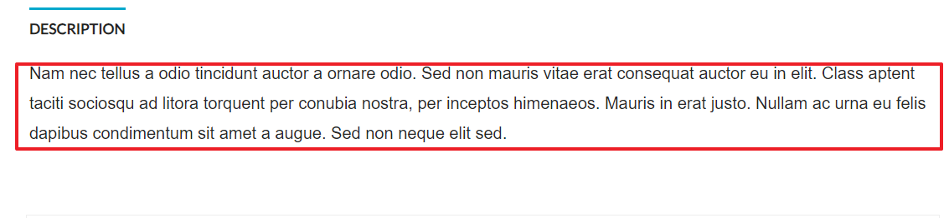

**7.Tytuł:**

Brak możliwości zamówienia wybranego produktu w ilości większej niż dwie sztuki.

**Opis:**

* Po dodaniu dowolnego przedmiotu do koszyka i zwiększeniu liczby produktu np. z „1 na 4” i Naciśnięciu przycisku „Update” liczba naszego produktu zmienia się automatycznie na „2”

**Warunek wstępny:**

* Użytkownik musi mieć dodany dowolny przedmiot do koszyka.

**Kroki do reprodukcji:**

1. Przejdź na stronę [academybugs.com](https://academybugs.com).
2. Klikamy w zakładkę „Find Bugs”
3. Wyszukaj dowolny produkt.
4. Dodaj go do koszyka i przejdź do tej zakładki
5. Użyj przycisku „+” do zwiększenia ilości produktu powyżej 2. np. „4”
6. Kliknij przycisk „Update”

**Rzeczywisty Rezultat**

* Po wciśnięciu przycisku „Update” ilość przedmiotów automatycznie zmienia się z 4 na 2

**Oczekiwany rezultat:**

* Użytkownik powinien mieć możliwość zwiększenia ilości przedmiotu zgodnie ze stanem magazynowym.

**Środowisko testowe:**

* System operacyjny: Windows 11 Pro 64bit
* Przeglądarka: Przeglądarka Opera

**Załącznik:**

Przesłany filmik mp4.

<https://drive.google.com/file/d/1P42UCoX3EUHwZnIY1X5R5USxFw2bpvMr/view?usp=sharing>

**8.Tytuł:**

Kliknięcie w Manufacturer: [DNK](https://academy-test.com/stored/dnk/) powoduje przekierowanie do strony 404

**Opis:**

* Po kliknięciu w link "DNK" na stronie produktu użytkownik jest przekierowywany na stronę, która zwraca błąd 404 (strona nie została znaleziona). Oczekiwane jest poprawne przekierowanie do strony producenta DNK.

**Kroki do reprodukcji:**

1. Przejdź na stronę [academybugs.com](https://academybugs.com).
2. Klikamy w zakładke „Find Bugs”
3. Klikamy w produkt **DNK Yellow Shoes**
4. Klikamy w zakładkę Manufacturer: [DNK](https://academy-test.com/stored/dnk/)

**Rzeczywisty rezultat:**

* Użytkownik został przekierowany do strony 404

**Oczekiwany rezultat:**

* Użytkownikowi otwiera się strona związana z DNK.

**Środowisko testowe:**

* System operacyjny: Windows 11 Pro 64bit
* Przeglądarka: Przeglądarka Opera

**Załącznik:**

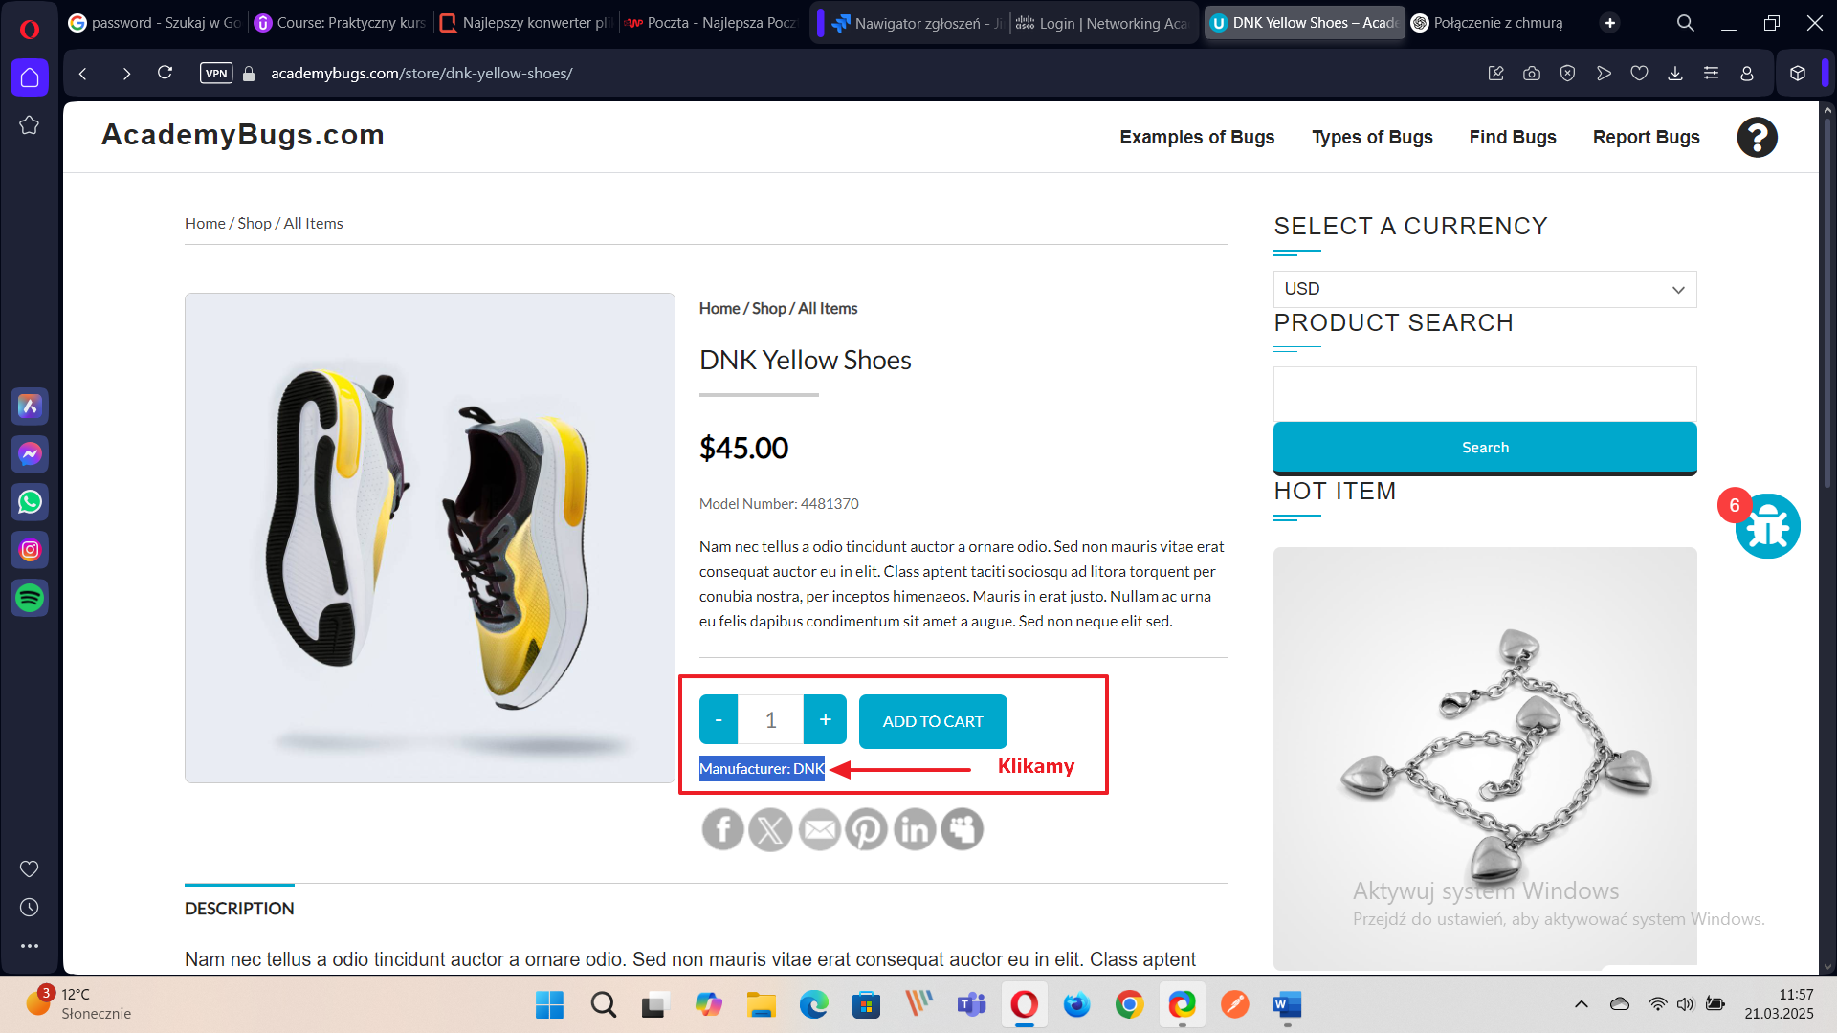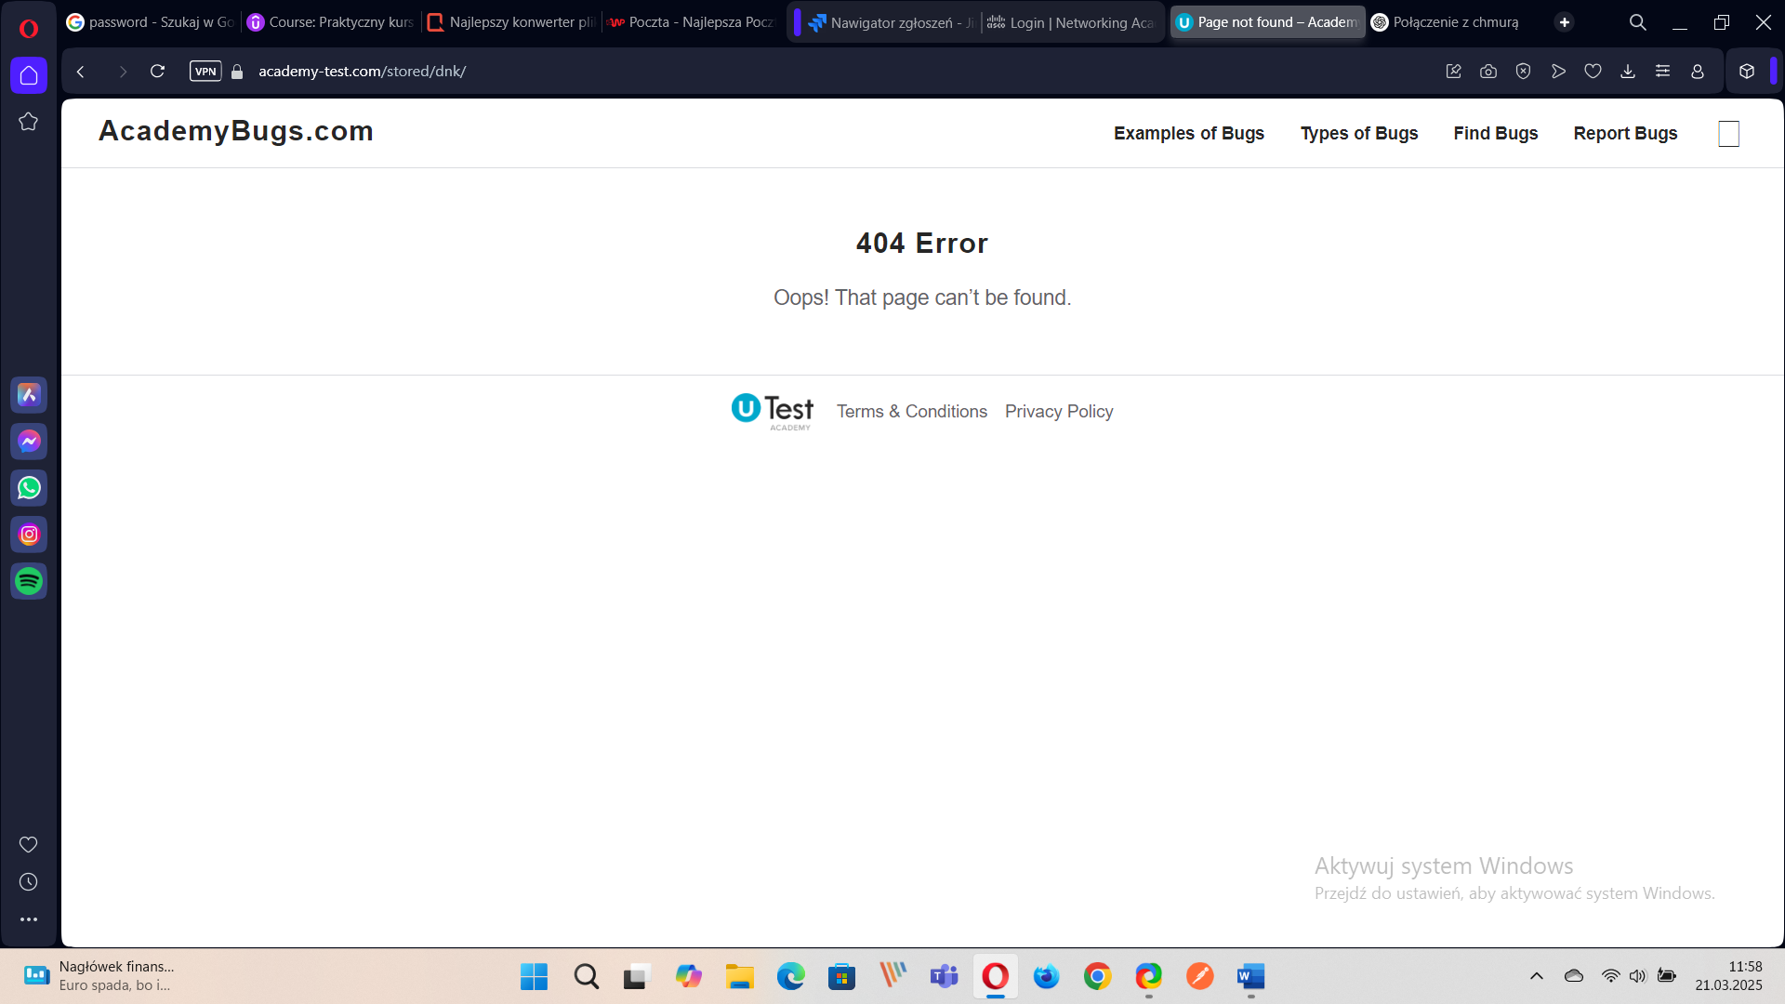

**9.Tytuł:**

Po kliknięciu ikony „Facebook” w sekcji udostępniania na stronie produktu wyskakuje komunikat „ **Ta witryna jest nieosiągalna”**

**Opis:**

* Po kliknięciu ikony „X” w sekcji udostępniania na stronie produktu, użytkownik zostaje przekierowany na stronę, która nie istnieje lub jest nieosiągalna.

**Kroki reprodukcji:**

1. Przejdź na stronę [academybugs.com](https://academybugs.com).
2. Klikamy w zakładke „Find Bugs”
3. Klikamy w dowolny produkt
4. Klikamyw sekcji udostępniania platformę „X”

**Rzeczywisty rezultat:**

* Użytkownik zostaje przekierowany na stronę z błędem (strona nie działa lub nie istnieje).

**Oczekiwany rezultat:**

* Oczekiwane jest otwarcie właściwej strony „X” z możliwością udostępnienia produktu.

Środowisko testowe:

* System operacyjny: Windows 11 Pro 64bit
* Przeglądarka: Przeglądarka Opera

**Załącznik:**

Przesłany filmik mp4.

<https://drive.google.com/file/d/1AabTkJT4vlYmumb4kPnBSHArszsI5pLL/view?usp=sharing>

**10.Tytuł:**

Filtr cenowy nie działa na stronach szczegółów produktu

**Opis:**

* Filtr cenowy nie działa na stronach szczegółów produktu, po kliknięciu nie sortuje nam przedmiotów.

**Korki do reprodukcji:**

1. Przejdź na stronę [academybugs.com](https://academybugs.com).
2. Klikamy w zakładke „Find Bugs”
3. Klikamy w dowolny produkt
4. Po prawej stronie znajdź sekcje „Filter by Price”
5. Wybierz dowolny przedział cenowy
6. Wybierz dowolny element z menu po prawej stronie (Store Menu) i wybierz zakres cenowy

**Rzeczywisty rezultat:**

* Strona ładuje się ponownie ale nic się nie zmienia

**Oczekiwany Rezultat:**

* Lista produktów w wybranym przedziale cenowym zostaje wyświetlona

**Środowisko testowe:**

* System operacyjny: Windows 11 Pro 64bit
* Przeglądarka: Przeglądarka Opera

**Załącznik:**

Przesłany filmik mp4.

<https://drive.google.com/file/d/1uxCsntsJKAsfgpJlECNBFsXAMkO_KNt-/view?usp=sharing>

**11.Tytuł:**

Obrazy produktu mają niepotrzebną wolną przestrzeń pod spodem produktu.

**Opis:**

* Po przejściu do zakładki „All Items” zostajemy przekierowani do wszystkich przedmiotów jednak powstaje wówczas pusta niepotrzebna przestrzeń pod produktami.

**Kroki do reprodukcji:**

1. Przejdź na stronę [academybugs.com](https://academybugs.com).
2. Klikamy w zakładke „Find Bugs”
3. Klikamy w dowolny pordukt
4. Znajdz sekcję „Story Menu” w menu po prawej stronie
5. Wybierz „ALL Items”

**Rzeczywisty rezultat:**

* Obrazy produktów mają niepotrzebną wolną przestrzeń pod spodem

**Oczekiwany rezultat:**

* Obrazy produktów nie posiadają wolnej przestrzeni pod sobą

**Środowisko testowe:**

* System operacyjny: Windows 11 Pro 64bit
* Przeglądarka: Przeglądarka Opera

**Załacznik:**

Przesłany filmik mp4.

<https://drive.google.com/file/d/1u0K-619wgXtnyyR173XvW0QSNL8liXVK/view?usp=sharing>

**12.Tytuł:**

Przycisk „Sign In” nachodzi na stopkę strony.

**Opis:**

* Przycisk „Sign In” nachodzi niebieskim polem na stopkę strony.

**Kroki do reprodukcji:**

1. Kroki do reprodukcji: Przejdź na stronę [academybugs.com](https://academybugs.com).
2. Klikamy w zakładke „Find Bugs”
3. Klikamy w dowolny pordukt
4. Wybierz produkt który nie posiada opcji wyboru koloru.
5. Przewiń w dół menu po prawej stronie

**Rzeczywisty rezultat:**

* Niebieskie pole z napisem „Sign In” nachodzi na stopkę strony

**Oczekiwany rezultat:**

* Pole z napisem znajduję się nad stopką strony

**Środowisko testowe:**

* System operacyjny: Windows 11 Pro 64bit
* Przeglądarka: Przeglądarka Opera

**Załacznik:**

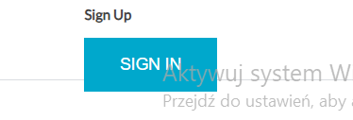

**12.Tytuł:**

Źle wyrównany napis „Password*”

**Opis:**

* Podczas logowania napis „Password” jest wyrównany do lewej strony

**Kroki do reprodukcji:**

1. Kroki do reprodukcji: Przejdź na stronę [academybugs.com](https://academybugs.com).
2. Klikamy w zakładke „Find Bugs”
3. Klikamy w dowolny pordukt
4. Przewiń menu po prawej stronie
5. Kliknij „Sign In” bez wypełniania formularza

**Rzeczywisty rezultat:**

* Tytuł pola hasła nie jest wyrównany w taki sam sposób jak pole wyżej

**Oczekiwany rezultat:**

* Tytuł pola hasła jest wyrównany w taki sam sposób jak pole wyżej

**Środowisko testowe:**

* System operacyjny: Windows 11 Pro 64bit
* Przeglądarka: Przeglądarka Opera

**Załacznik**:

